Шалость детей с огнем – пожар в доме!
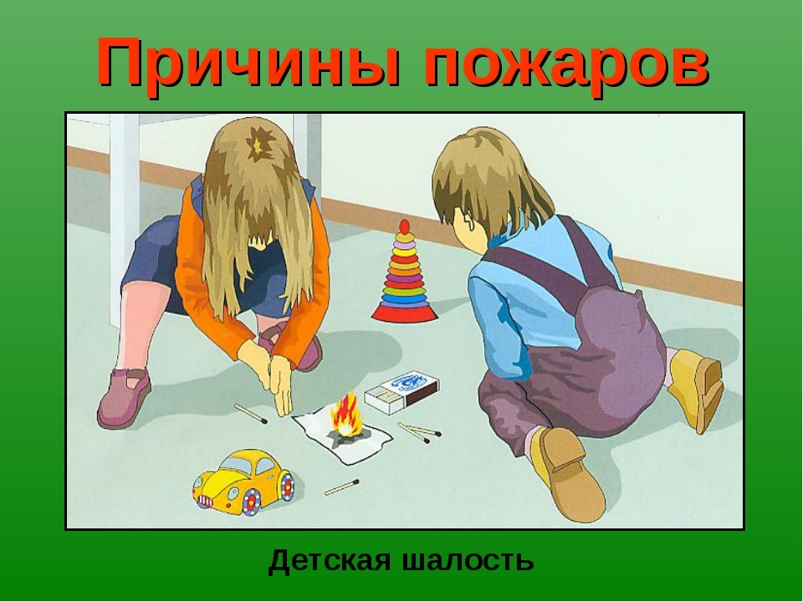
«Не оставляйте детей одних! Дети балуются – пожар от них». Эти слова В. Маяковского актуальны в наше время, особенно в период новогодних праздников. Шалость детей с огнем приводит не только к пожарам, но и нередко заканчивается трагическими последствиями. Дети, оставшись без присмотра взрослых ищут себе занятие. Попавшиеся на глаза спички или зажигалки могут стать причиной пожара. Желание поэкспериментировать путем поджога различных материалов, отсутствие навыков обращения со спичками приводит, как правило, к печальным последствиям, для самих детей и для окружающих.
У малышей, начиная с 4-х летнего возраста, необходимо воспитывать навыки осторожного обращения с огнем. Нужно стремиться к тому, чтобы ребенок осознал, что спички – не игрушка, а огонь не забава, чтобы у него сложилось впечатление о пожаре как о тяжелом бедствии для людей.
Трагедий можно избежать, соблюдая знакомые всем правила:
- хранить спички и зажигалки в недоступном для детей месте;
- объяснять детям элементарные правила пожарной безопасности и поведения при пожаре;
- следить, как дети проводят свободное время, чем интересуются, отвлечь их от пустого времяпрепровождения;
- не оставлять малышей одних в доме при работающей газовой плите и включенных электроприборах.
Следует помнить, что если пожар произойдет в результате безнадзорности детей, с причинением кому – либо ущерба, то родители несут за это ответственность в установленном законом порядке.
В случае малейших признаков загорания немедленно сообщите в Службу спасения по телефону «112», «101», «01». Берегите себя и своих близких!
Информация подготовлена ОНДПР,ПСО,ВДПО Колпинского района

